**ESTIMADAS FAMILIAS:**

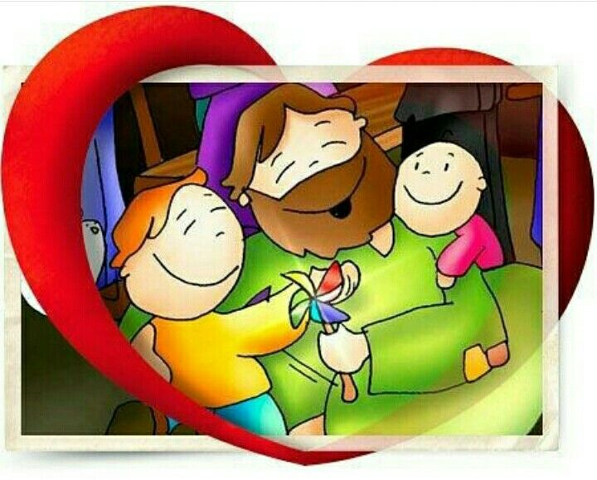Con el paso del tiempo la sociedad descubrió la importancia de la escuela no sólo por la transmisión de la cultura sino también por la importancia en la continuidad del proceso de la formación integral de la persona. Por nuestra idiosincrasia, el encuentro entre el docente y el alumno, aunque hoy sea de manera virtual, sigue siendo el centro del acto educativo.

Como docentes, reconocemos y valoramos sobremanera el esfuerzo y el compromiso por continuar el **proceso de aprendizaje desde casa**, como así también la constancia de nuestros **estudiantes del CES** por seguir aprendiendo, por buscar a **sus Seños y Profes** para manifestarles su afecto o buscar su ayuda para superarse día a día. El próximo **21 de septiembre,** día especial y esperado por cada uno de nuestros niños y niñas, lo celebraremos de otra manera. Como comunidad educativa abrazamos sobre nuestros corazones a cada uno de ellos deseándoles

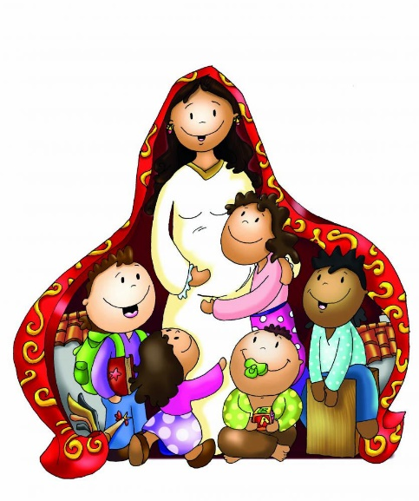¡¡Feliz día del alumno!!

y los ponemos bajo la protección de Mamá María.

Seguimos sosteniendo los vínculos entre la Escuela y la Familia a través de los canales de comunicación que están en uso:

* Grupo de WhatsApp vigente desde el comienzo de la cuarentena.
* Correo Electrónico de la docente de grado
* Correo electrónico de los profesores de materias especiales
* Para consultas el correo electrónico: [consultasprimariaces@gmail.com](mailto:consultasprimariaces@gmail.com)

**EN ESTA 24ª. SEMANA DEBEN ENVIAR EVIDENCIAS SOLICITADAS EN: CIENCIAS SOCIALES Y EN EDUCACIÓN FÍSICA.**

***“Viva el Espíritu Santo en nuestros corazones y en los corazones de todas las personas”***

***EQUIPO DIRECTIVO NIVEL PRIMARIO***

**ESPACIO CURRICULAR: LENGUA Y LITERATURA**



**Comenzamos la unidad Nº 3 .**

**En una hoja de color (cartulina) escribimos los temas**

**como a continuación se detallan (lo cual sería la carátula de la unidad).**

**UNIDAD N° 3 Textos novelados**

* Texto literario: Novela. Concepto. Tipos de novela.
* Morfología del verbo. Reconocimiento, reflexión y uso de verbo; conocimiento de su morfología flexiva: género, número, persona, tiempo (presente, pretérito y futuro); modo Indicativo e Imperativo.
* Tiempos verbales simples (repaso) y compuestos del Modo Indicativo.
* Pronombres personales y posesivos como elementos de cohesión textual.
* Adverbios (Repaso). Complementos circunstanciales.
* Modificadores del predicado: Objeto directo e indirecto.

**Textos novelados**

**(Todas las consignas deben estar copiadas en la carpeta)**

1. **Lee el “El circuito de la suerte” Capítulo 1 Isabel…de las págs 94, 95 y 96.**
2. **Resuelve las actividades de “Leer y comprender” de la pág. 97.**

**ESPACIO CURRICULAR: MATEMÁTICA**

**(Todas las consignas deben estar copiadas en la carpeta)**

**Esta semana vamos a combinar lo que hemos trabajado hasta el momento: cálculos combinados con números naturales, potencia y radicación.**

**AHORA TODO JUNTO.**

**Te muestro un ejemplo como si estuviéramos en el pizarrón…**

**¡Es importante respetar el orden!**

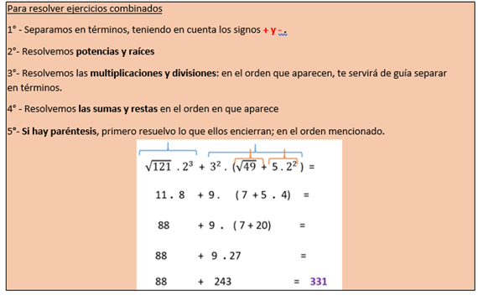

1. Resuelve los siguientes cálculos combinados.

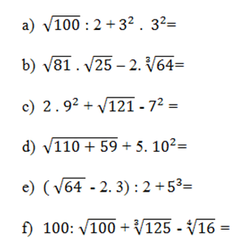

1. Rodea en cada caso el resultado correcto:

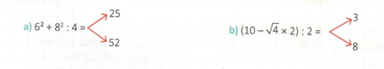

**ESPACIO CURRICULAR: CIENCIAS SOCIALES**



**(Todas las consignas deben estar copiadas en la carpeta)**

**En esta oportunidad te invitamos a “ELABORAR UN VÍDEO” exponiendo sobre alguno de los temas de la unidad que elijas y que ya hemos visto. A continuación los recordamos:**

* **Diversidad de ambientes y recursos naturales.**
* **Causas naturales y sociales de los cambios ambientales.**
* **Biodiversidad en América Latina.**
* **Desastres ambientales.**

**Recomendamos utilizar láminas, esquemas, imágenes que colaboren con la exposición. Los invitamos a realizar la actividad evitando la lectura desde la carpeta o del libro.**



**6° A Seño Cecilia: docentes2ciclotarde@gmail.com**

**6° B y 6° C Seño Norma: tareasytrabajosmate@gmail.com**

**Efeméride: 11 de septiembre; Día del Maestro**

* **Te invitamos a conocer en familia sobre la vida de Domingo Faustino Sarmiento**

[**https://www.youtube.com/watch?v=j736TtyHKcI**](https://www.youtube.com/watch?v=j736TtyHKcI)

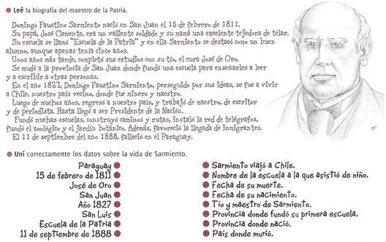

**ESPACIO CURRICULAR: CIENCIAS NATURALES** 

**(Todas las consignas deben estar copiadas en la carpeta)**

* **Subraya la opción correcta**:

|  |  |
| --- | --- |
| 1)  **¿Qué es una cadena alimentaria?**  a) Una secuencia de plantas.  b) Una relación alimenticia entre los seres vivos, es decir quién se come a quién. | 2 2) **Los herbívoros son:**  a) Productores  b) Consumidores de 1º eslabón  c) Consumidores de 2º eslabón  d) Descomponedores |
| 3)**Los hongos y bacterias son:**  a)Productores  b) Consumidores  c) Descomponedores  d) Ninguno de los anteriores. | 4)**Los carnívoros son**  a) Consumidores de 1º eslabón  b) Consumidores de 2º eslabón  c) Consumidores de 3º eslabón  d)Descomponedores |
| 5)**Fabrican su propio alimento:**  a) Productores  b) Consumidores  c)Descomponedores  d)Bacterias y hongos | 6 )**Enumera en el orden correcto los eslabones de la cadena tróficas.**  ____ Consumidor secundario  ____ Productores  ____ Descomponedores  ____ Consumidor primario. |
| 7 )**El conejo se clasifica como un organismo:**  a) Autótrofo  b) Consumidor secundario  c) Heterótrofo  d) Herbívoro  e) Las opciones d y c | 8) **Indica si se trata de organismos autótrofos (A) o heterótrofos (H)**  a) Las pulgas del gato ____  b) Las algas de la pileta._____  c) Los gusanos de la fruta ____  d) Las plantas del jardín ____ |

* Completa el texto sobre la fotosíntesis.

Las plantas son………………………………porque elaboran su propio …………………………………mediante la …………………………………. Sus partes ... ……………………. captan la ……………………. del sol. Las ………………………… absorben …………………………….. y ……………………………………… necesarias para cumplir con sus funciones ………………………………………

|  |
| --- |
| aguas-autótrofas-sales minerales-vitales-fotosíntesis-verdes-energía-raíces-alimento. |

|  |
| --- |
|  |

**ESPACIO CURRICULAR: EDUCACIÓN FÍSICA**

**EDUCACIÓN FÍSICA Y EL MEDIO NATURAL**

**Tema: Actividad física al aire libre**

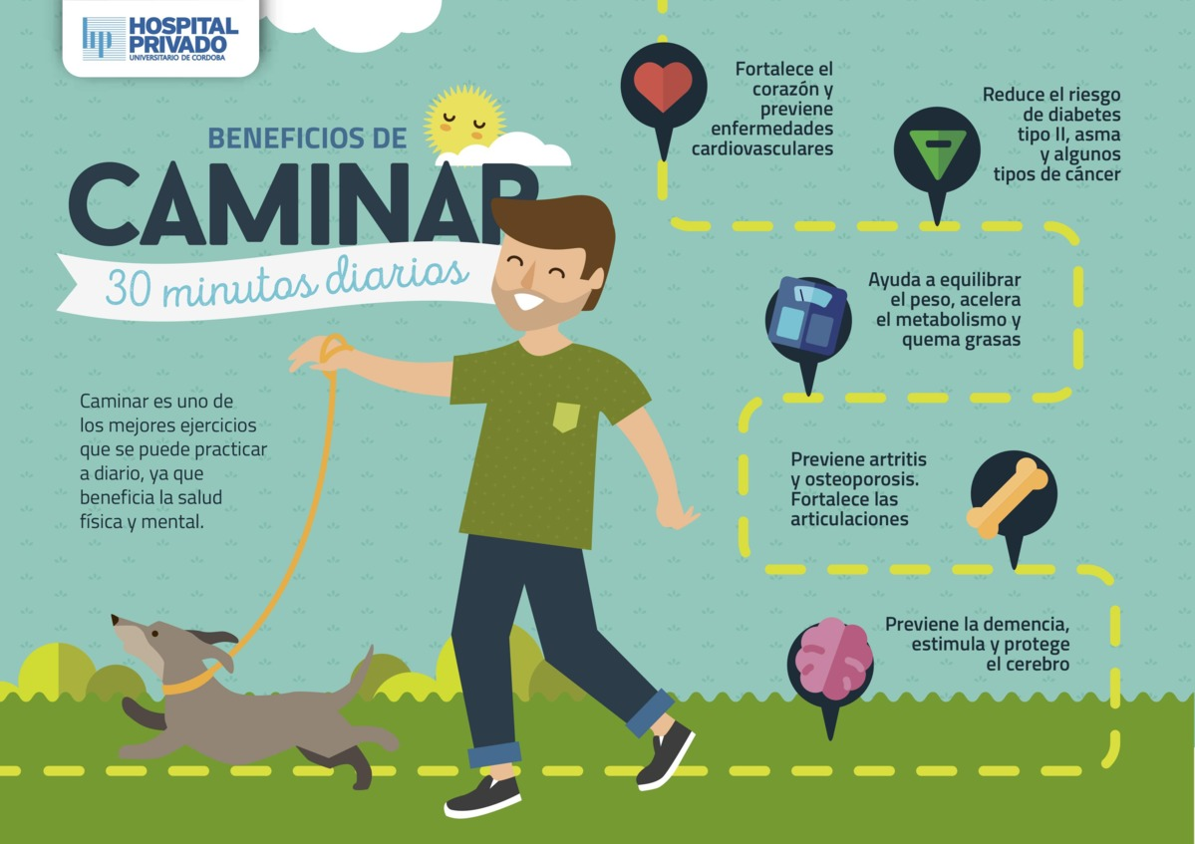

La Educación Física es la encargada de incentivar a los alumnos a relacionarse con su entorno natural, realizando actividad física al aire libre, haciendo caminatas, andando en bici, etc. La Educación física también promueve el cuidado de la naturaleza, como el gran tesoro que debemos conservar para poder vivir mejor.

Así todos debemos realizar actividades físicas en el medio natural, una plaza, un parque, un río, etc. de forma creativa y responsable, conociendo el valor del medio natural, que es fuente de vida y de diversidad, por ello es muy importante contribuir a su protección y mejora.

**A) Realizar una actividad física que puedan llevar a cabo en contacto con el medio natural, pueden ir a una plaza, un parque, o cualquier espacio verde cercano a su hogar. También pueden realizarlo en el patio o en un espacio de su casa.**

A continuación les dejo varias opciones para que elijan la que más les guste. Pueden realizar:

a) Circuito de actividad física en el patio de su casa: Entrada en calor de 5 min., circuito de coordinación con la escalera ya utilizada en trabajos anteriores, fuerza de brazos y fuerza abdominal.

b) Caminata por el espacio verde elegido, duración aproximada 20 min. Pueden trotar si lo desean.

c) Paseo en Bici o monopatín, duración aproximada 20 min.

Les recuerdo respetar todos los cuidados recomendados por las autoridades sanitarias para protegernos frente al COVID-19, mantener distancia de 2 m con otras personas, llevar una botella de agua desde la casa, disponer de alcohol en gel y tapaboca.

**B) Completar el cuadro de acuerdo a la actividad o actividades que hayan elegido.**

|  |  |  |  |
| --- | --- | --- | --- |
| DÍA | ACTIVIDAD | LUGAR | DURACIÓN |
|  |  |  |  |
|  |  |  |  |
|  |  |  |  |

**C) ¿Cómo colaboraría cada uno de ustedes en el cuidado y protección del espacio verde que eligieron (plaza, colectora, parque, etc)?**

***Respondan la guía y envíenme foto de la carpeta al mail:*** [***cesprofeale@gmail.com***](mailto:cesprofeale@gmail.com)

**ESPACIO CURRICULAR: ARTES VISUALES**

* Materiales: vamos a completar la **hoja que comenzamos en la actividad anterior** (la que titulamos “Secundarios”). Témperas: roja, amarilla, azul, blanca, negra. Pinceles.
* Actividad 3:

1- Ubicamos la hoja en horizontal (perforaciones de la hoja hacia la mano izquierda).

2- Formamos el color verde. (mezclamos un poco de color amarillo y azul).

Repetimos lo mismo que ya hicimos con el color Naranja

3- En el centro del segundo rectángulo vacío (espacio N°5) colocamos el color verde puro.

4- A los espacios que se ubican a la izquierda le vamos agregando blanco al verde. (aclarando el color)

5- A los espacios que se ubican a la derecha le vamos agregando negro al verde. (oscureciendo el color).

6- Preparamos el color violeta (mezclamos un poco de azul y rojo)

7- En el centro del último rectángulo vacío (espacio N°5) colocamos el color violeta puro.

8- A los espacios que se ubican a la izquierda le vamos agregando blanco al violeta. (aclarando el color)

9- A los espacios que se ubican a la derecha le vamos agregando negro al violeta. (oscureciendo el color).

Aclaraciones:

- No es necesario agregar agua a la pintura, solo si se encuentra muy espesa.

- Realiza la actividad de una sola vez. Resulta difícil volver armar el mismo tono, en donde dejaste, para poder continuar.

- Si el resultado no es de tu agrado, debes esperar a que seque por completo la hoja para poder corregir.

-Cuando comiences a oscurecer el color, debes agregar de a “poquito” el negro.

- Solicito que prepares el color secundario ya que es muy diferente al que compramos ya listo.

**FIN!!**

**SITIO DE SEXTO**

